目录
1 任务 1
2 多对象 1
3 单对象 7
4 多对象转单对象 13
5 单对象转多对象 15

任务
多对象文件是，中望3D特有的，文件管理技术。本课程的任务是，让大家了解和学习，什么是多对象文件，以及多对象文件的技术优势。同时也学习，怎么设置单对象文件，以及学习多对象和单对象，是如何进行互相转换的。
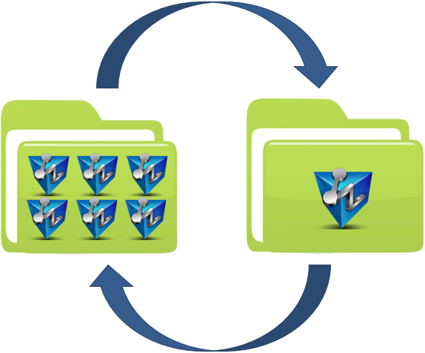
插图 1-1

多对象

中望3D缺省的，文件管理方式是，单文件，多对象。
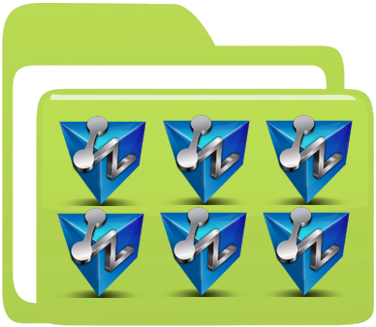
插图 2-1

这里有一个多对象文件，Clamp为文件名，Z3是中望3D格式的后缀。
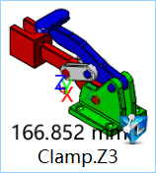
插图 2-2

打开Z3文件后，在标签页面上，会显示文件名和后缀。在名称下的是对象名，后面是每一个对象的类型。在对象列表里，我们可以看到，这个多对象文件，包含了1个工程图对象，1个装配对象和5个零件对象。
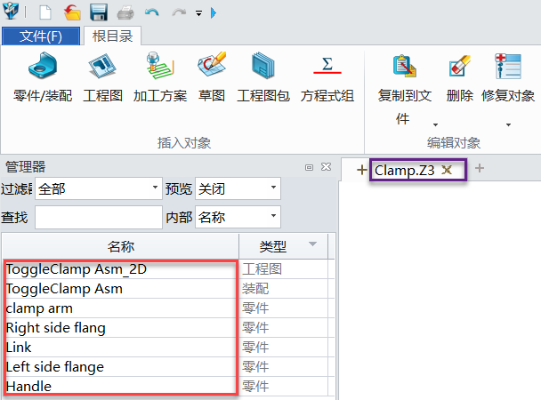
插图 2-3

多对象有7种类型，它们是零件/装配、工程图包、工程图、2D草图、加工方案或方程式组。
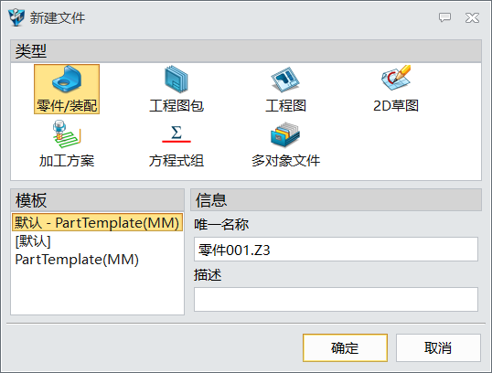
插图 2-4

新建的对象在退出后，会出现在对象列表中。
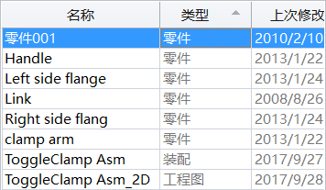
插图 2-5

通过图像预览，我们可以在拾取对象的同时，对拾取的对象进行预览，了解对象的内容。
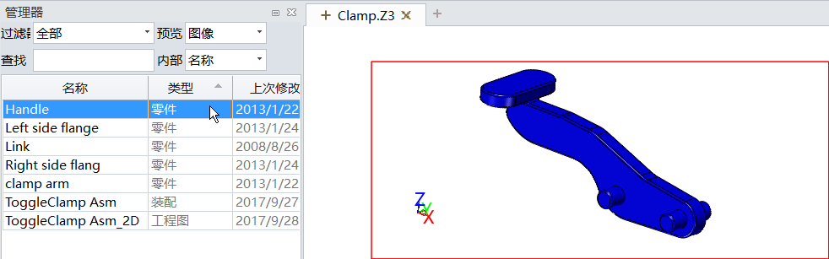
插图 2-6

在对象列表中进行鼠标双击，打开对象，置为当前的使用对象。
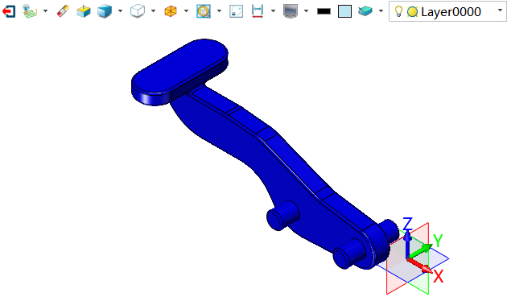
插图 2-7

当前使用对象的标签页里，显示了文件名和对象名，Clamp.z3为文件名加文件后缀，中括号里面的Handle，是对象的名称。对于多对象文件，我们只能同时打开，和使用一个对象，不能同时对两个，及两个以上的对象进行操作。
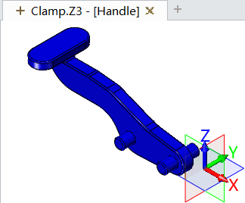
插图 2-8

在零件对象，或装配对象的环境中，有两种方法进入2D工程图，一种是在工具栏下。
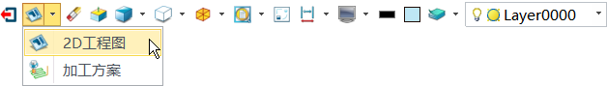
插图 2-9

另外一种是在右键菜单下，进入2D工程图，创建工程图对象。
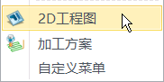
插图 2-10

在当前工程图对象的标签页里，Clamp.z3为文件名加文件后缀，中括号里面的Handle_2D，为工程图对象的名称。在零件对象或装配对象的环境下，创建的工程图对象，会进行自动命名，命名的规则是，零件对象或装配对象的名称后面，加上_2D。
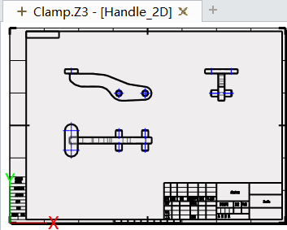
插图 2-11

退出工程图对象后，所创建的新对象，出现在对象列表里。
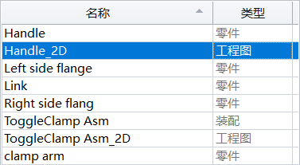
插图 2-12

在多对象下，要是对零件对象或装配对象进行重命名。
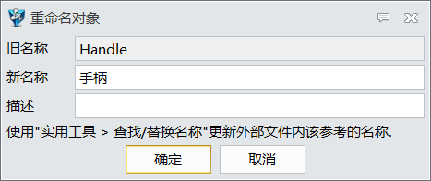
插图 2-13

工程图的标题栏，会自动更新对象的名称。
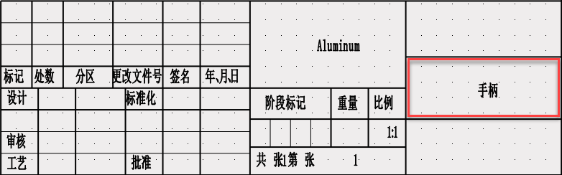
插图 2-14

在装配对象里，装配管理的模型树下，也会自动更新对象的名称。
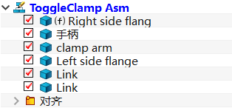
插图 2-15

在单文件多对象下，退出命令是用来退出当前对象。
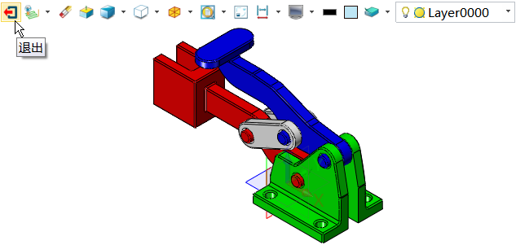
插图 2-16

关闭文件命令才是用来关闭中望3D文件的。
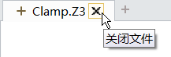
插图 2-17

单对象

中望3D缺省的文件管理方式是，多对象文件。但同时中望3D也兼容，在一个文件下，只包含一个对象的单对象文件。

插图 3-1

在配置设置里，勾选单文件单对象，把默认的多对象文件，修改为单对象文件，但这个设置，只对新建的文件才有效。
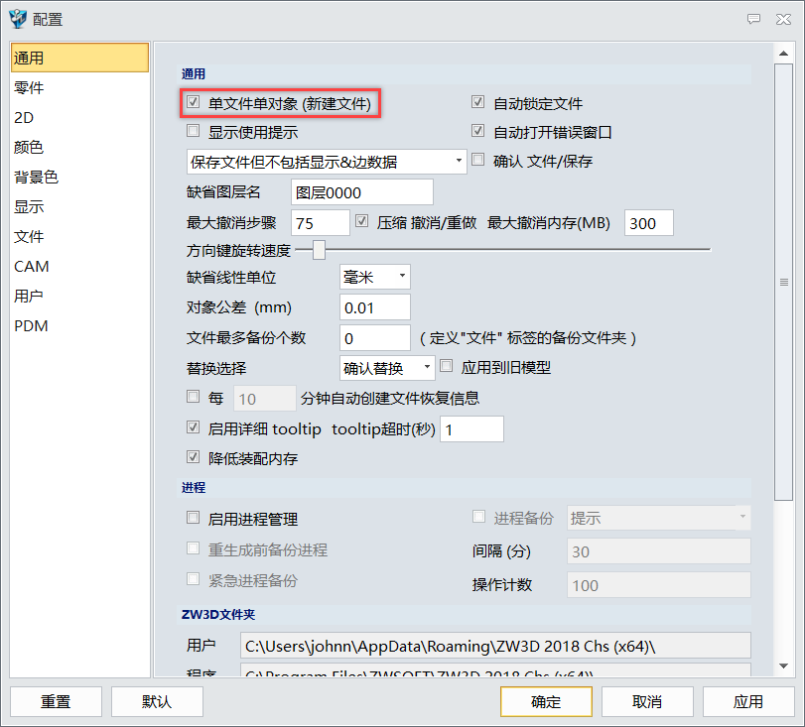
插图 3-2

单对象文件有4种对象类型，它们是零件/装配、工程图、2D草图和加工方案。
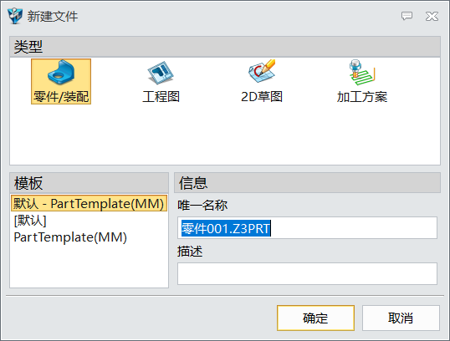
插图 3-3

单对象文件的后缀，和多对象文件是不一样的，零件/装配的后缀是.Z3PRT。
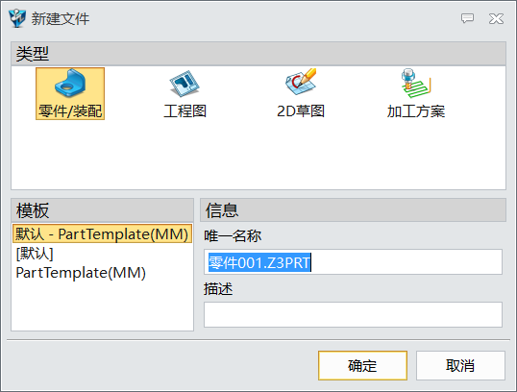
插图 3-4

工程图的后缀是.Z3DRW。
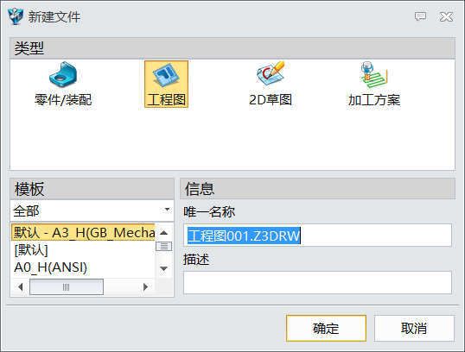
插图 3-5

2D草图的后缀是.Z3SKH。
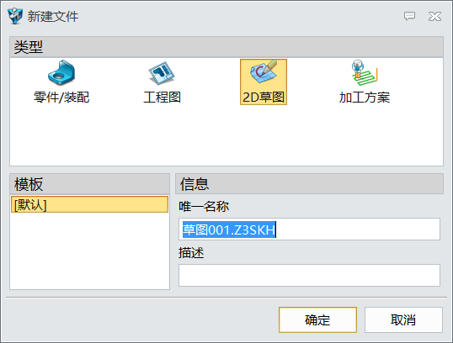
插图 3-6

加工方案的后缀是.Z3CAM。
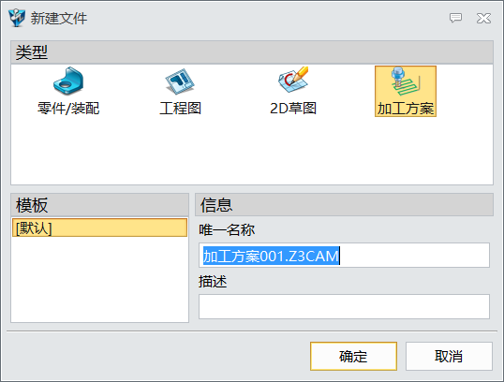
插图 3-7

新建文件后，单对象的标签页里，只有一个名称，文件名就是对象名，不会象在多对象里那样，有文件名和对象名之分。
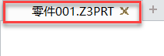
插图 3-8

退出命令是灰色的，无法进行退出，所以和多对象文件不一样，单对象文件也没有对象列表。
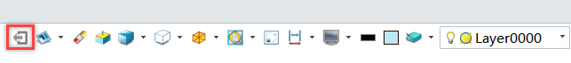
插图 3-9

在气缸这个文件夹下，装配体.Z3PRT是个装配文件。
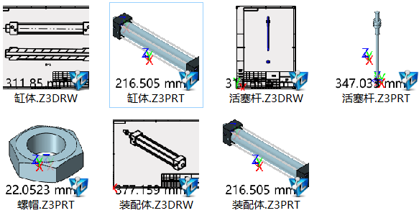
插图 3-10

打开装配体.Z3PRT，可以看到这个装配体下包含了3个零件。
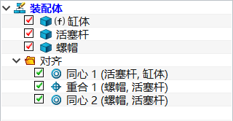
插图 3-11

使用查询下的关联文件，可以看到，当前装配下的3个零件路径，以及装配文件自身的路径。
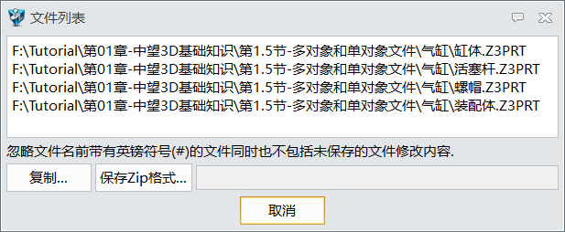
插图 3-12

单对象文件方式，是一个装配、一个文件。
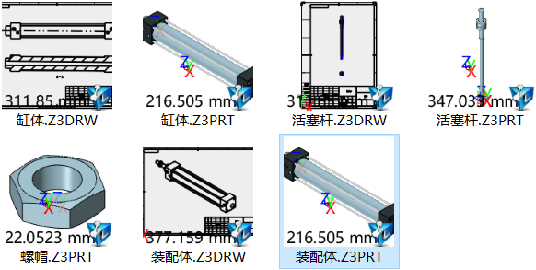
插图 3-13

装配下的每个零件单独为一个文件。
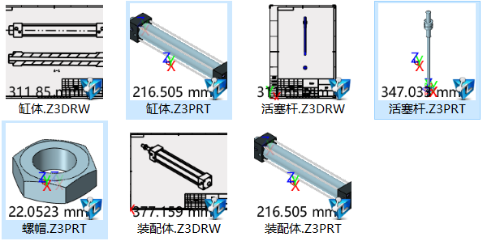
插图 3-14

每个工程图也单独是一个文件。
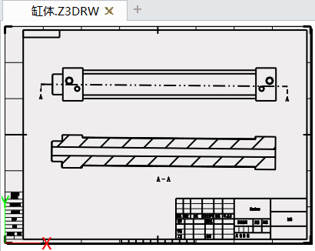
插图 3-15

对于越多零件的装配，文件夹下的文件也就越多，其实这是非常不便于管理的。
插图 3-16

要是对单对象文件进行重命名，那么有引用和关联关系的文件，就找不到以前的文件了。同样，和这个文件相关的约束关系也一样，呈现出报错状态。
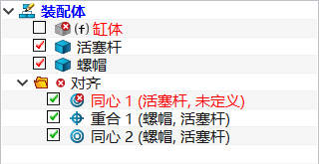
插图 3-17

相对来说，中望3D的多对象文件，无论是对于文件的管理，还是文件的使用，技术优势就非常明显了。
插图 3-18

多对象转单对象

对于多对象文件，我们可以轻易的把多对象文件里的一个、多个，甚至是全部对象，分离成一个个独立的单对象文件。

插图 4-1

拾取对象列表下的所有对象，在右键菜单下进入分离。
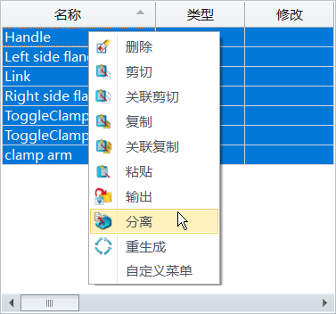
插图 4-2

勾选单对象文件，设置保持目录。
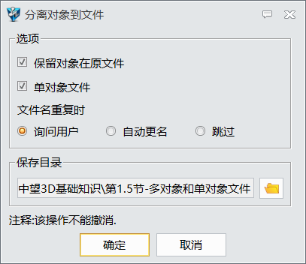
插图 4-3

被转换成的单对象文件，在保存目录下。
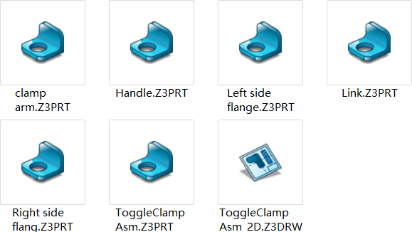
插图 4-4

单对象转多对象

对于单对象文件，我们也可以轻松的转换为多对象文件。

插图 5-1

首先先确认，配置选项是默认的多对象设置。
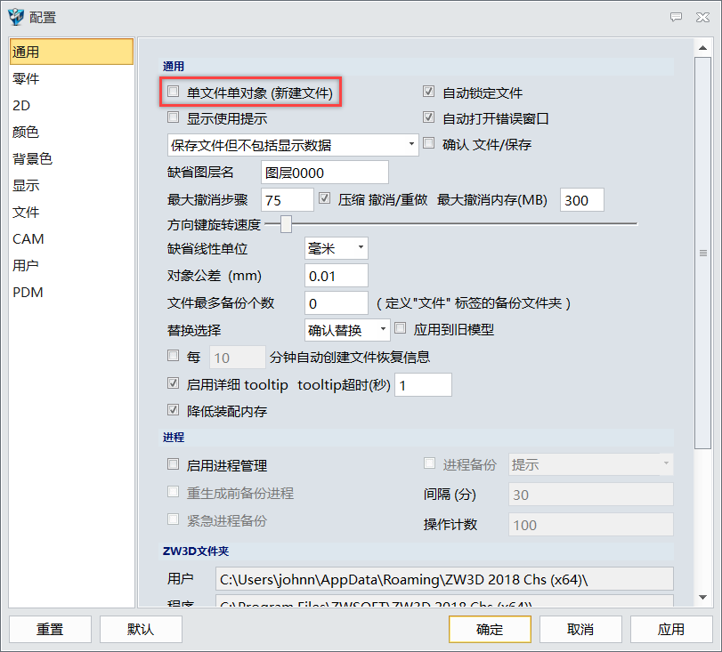
插图 5-2

新建一个新的多对象文件
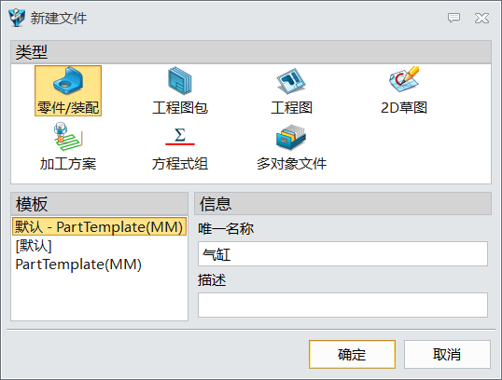
插图 5-3

对于已经完成设计，装配好的单对象文件，使用装配页面下的插入命令，直接插入总装图。
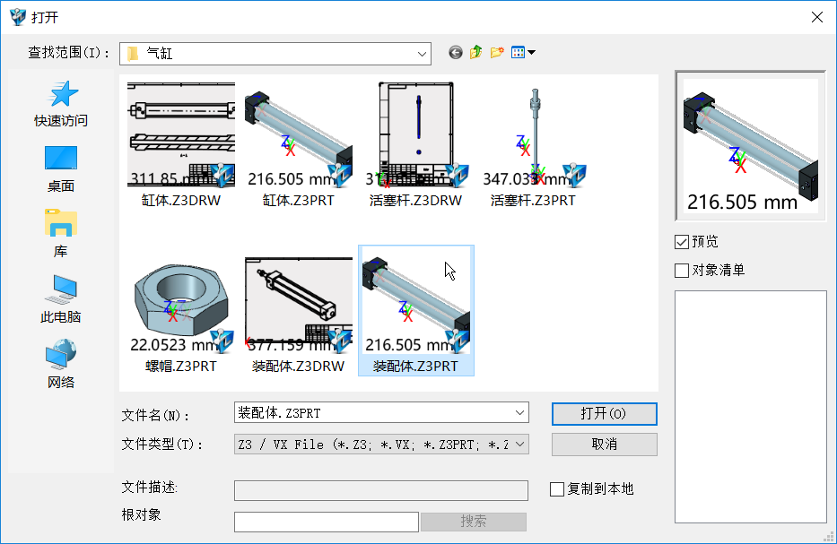
插图 5-4

勾选复制零件
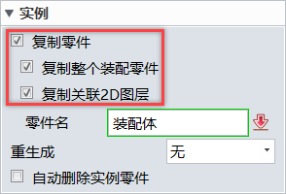
插图 5-5

我们可以一气呵成的把装配下的所有单对象文件，转化为多对象文件。
退出到对象列表，我们可以看到已经被转换过来的所有单对象，这里的对象和单对象文件之间，不存在关联关系。
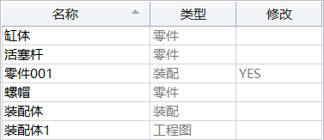
插图 5-6

删除为了导入而创建的对象，剩下的对象为导入的装配，以及装配下的零件。
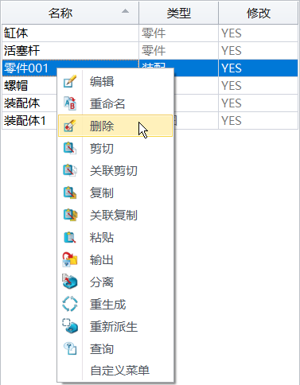
插图 5-7

如果是要单独转换一个单对象文件，在多对象文件下创建一个零件对象后，使用数据交换页面下的外部零件命令，浏览到单对象文件后，在设置里，选择历史复制到此零件，确认导入单对象文件即可。
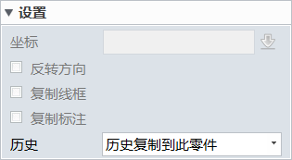
插图 5-8

我们不但能够把单对象文件导入进来，还能把所有的建模步骤进行导入。
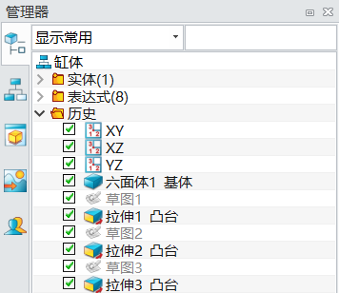
插图 5-9

